**TRƯỜNG ĐẠI HỌC KINH TẾ - ĐẠI HỌC ĐÀ NẴNG**

**KHOA THỐNG KÊ - TIN HỌC**

# 

# 

# 

# 

# 

**BÁO CÁO GIỮA KỲ**

**HỌC PHẦN: HỆ THỐNG HOẠCH ĐỊNH NGUỒN LỰC DOANH NGHIỆP**

**ĐỀ TÀI: TRIỂN KHAI HỆ THỐNG ERP TẠI CÔNG TY CỔ PHẦN MP PACK - PHÂN HỆ SẢN XUẤT**



**GVHD**: Hoàng Thị Thanh Hà

**Mentor:**  Đinh Trần Trung Hiếu

**Nhóm 16**: Trần Quốc Hải (Leader)

Lê Thị Kiều Linh

Trần Thị Anh Thư

Nguyễn Thị Diễm Quỳnh

Phan Thị Thu Thảo

Hoàng Thị Ngọc Oanh

Lê Thị Hoàng Phụng

*MỤC LỤC*

**I. ĐẶT VẤN ĐỀ: 2**

**II. GIỚI THIỆU VỀ CÔNG TY CỔ PHẦN MP PACK: 3**

***1.*** ***Giới thiệu chung:*** 4

***2.*** ***Lĩnh vực kinh doanh:*** 4

***3.*** ***Tầm nhìn và sứ mệnh:*** 4

***4.*** ***Đối tác kinh doanh:*** 5

**5.** ***Ngành nghề kinh doanh:*** 5

***6.*** ***Đối tác và khách hàng của MP Pack:*** 5

**III. TỔNG QUAN VỀ ERP: 6**

***1.*** ***Định nghĩa:*** 6

***2.*** ***Hiệu quả của ERP đối với doanh nghiệp:*** 6

***3.*** ***Các phân hệ của ERP:*** 7

***4.*** ***Phân hệ lựa chọn báo cáo:*** 7

***5.*** ***Giới thiệu phần mềm Odoo:*** 7

**IV. PHÂN HỆ SẢN XUẤT: 8**

***1.*** ***Chức năng của phân hệ:*** 8

***2.*** ***Mô hình 3 mức của phân hệ sản xuất:*** 9

***3.*** ***Phân tích hệ thống:*** 10

**V. GIẢ LẬP CÔNG TY: 12**

***1.*** ***Danh sách sản phẩm:*** 13

***2.*** ***Danh sách khách hàng:*** 14

**PHẦN TRĂM ĐÓNG ĐÓNG GÓP CỦA CÁC THÀNH VIÊN 15**

# **I. ĐẶT VẤN ĐỀ:**

Trong thời đại ngày nay, doanh nghiệp đang đối mặt với một môi trường kinh doanh cạnh tranh và phức tạp, đòi hỏi họ phải tối ưu hóa quy trình và tăng cường hiệu quả hoạt động của mình. Vì vậy, ERP là một công cụ rất quan trọng và cần thiết để quản lý và phát triển doanh nghiệp, được sử dụng để quản lý toàn bộ quy trình kinh doanh của doanh nghiệp. Phần mềm này tích hợp nhiều chức năng khác nhau như quản lý tài chính, quản lý nguồn nhân lực, quản lý quá trình sản xuất, quản lý chuỗi cung ứng, quản lý bán hàng,... Trong phân hệ sản xuất, ERP cho phép người dùng quản lý toàn bộ quy trình sản xuất, từ quản lý đơn đặt hàng, quản lý kho, quản lý sản xuất, đến quản lý vận chuyển và giao hàng. Việc tích hợp các hoạt động này giúp tăng tính chính xác, giảm thiểu sai sót và thời gian trôi qua, đồng thời tăng khả năng đáp ứng nhu cầu của khách hàng.

# **II. GIỚI THIỆU VỀ CÔNG TY CỔ PHẦN MP PACK:**

Công ty Cổ phần MP Pack là một công ty thành viên của tập đoàn Tân Thành Đồng – một tập đoàn có bề dày kinh nghiệm trong ngành sản xuất bao bì tại Việt Nam. MP Pack gồm các chuyên gia có kinh nghiệm và tâm huyết trong ngành sản xuất bao bì tại Việt Nam. Ngày 30/05/2014, Công ty CP MP Pack được Sở KH&ĐT thành phố Đà Nẵng cấp giấy chứng nhận đăng ký doanh nghiệp công ty cổ phần và đi vào hoạt động sản xuất vào tháng 09/2015.

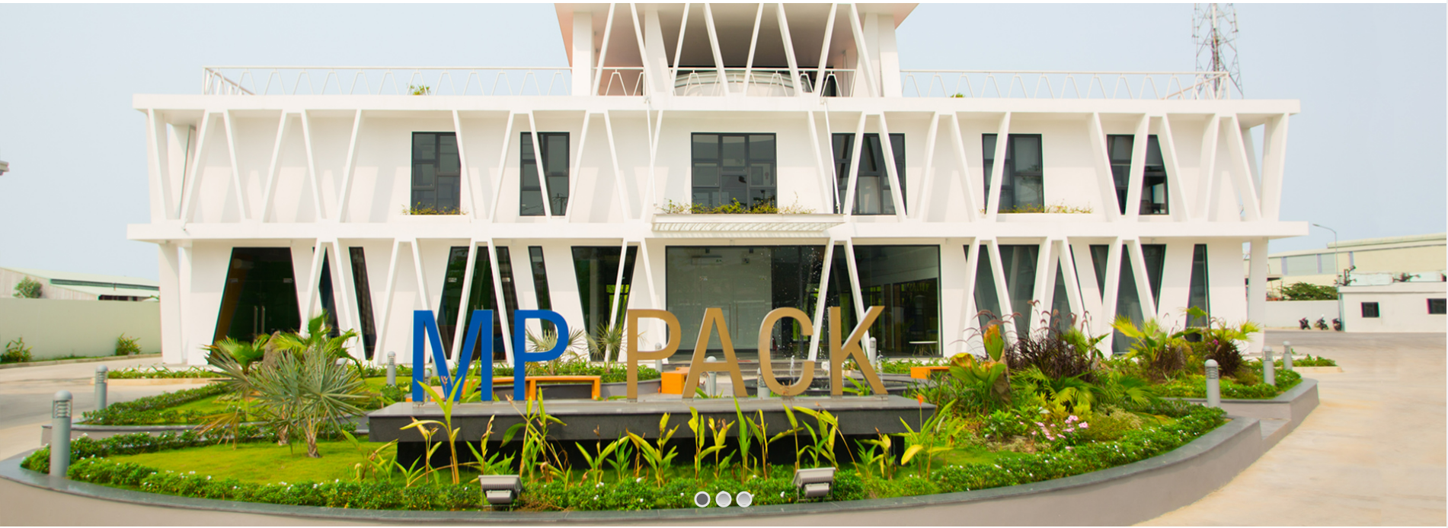

*(Hình ảnh chính diện công ty )*

Hiện nay Công ty đầu tư máy móc thiết bị sản xuất hiện đại, tiên tiến có tính năng kỹ thuật vượt trội, cùng với đội ngũ hơn 150 CBCNV có chuyên môn cao, nhiều kinh nghiệm, kỹ thuật lành nghề. Công ty Cổ phần MP Pack có khả năng đảm nhận và thực hiện tốt các hợp đồng cung cấp bao bì carton với đòi hỏi ngày càng cao của thị trường, đem lại hiệu cao nhất cho các đối tác kinh doanh.

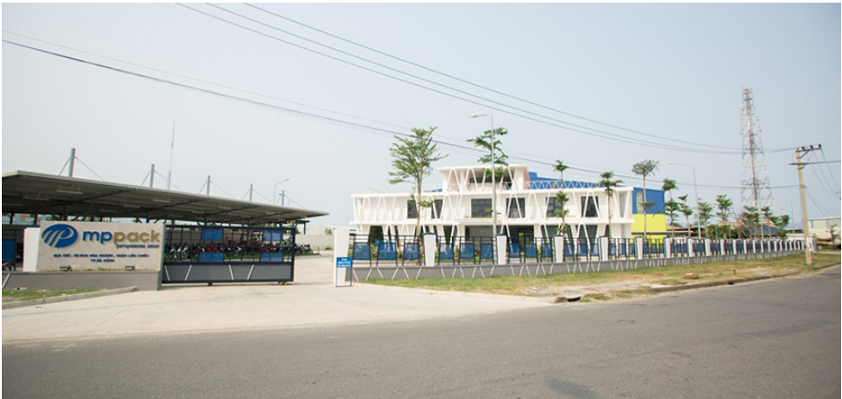

*(Một góc chụp khác)*

## ***Giới thiệu chung:***

Tên công ty: Công Ty Cổ Phần MP Pack

Loại hình công ty: Nhà sản xuất, Dịch vụ

Mã số thuế: 0401605098

Năm thành lập: 2014

Địa chỉ: Đường Số 6, KCN Hòa Khánh, P. Hòa Khánh Bắc, Q. Liên Chiểu,Tp. Đà Nẵng

Điện thoại: (0236) 3688000 – Hotline: 0932 567 898

Số Fax: (0236) 3688005

Gmail: [sales@mppack.com.vn](mailto:sales@mppack.com.vn)

Web: [www.mppack.com.vn](http://www.mppack.com.vn)

## ***Lĩnh vực kinh doanh:***

Công ty Cổ phần MP Pack là một công ty thành viên của tập đoàn Tân Thành Đồng – một tập đoàn có bề dày kinh nghiệm trong ngành sản xuất bao bì tại Việt Nam. Chuyên về: Sản xuất giấy nhăn, bìa nhăn, bao bì từ giấy và bìa; In ấn bao bì giấy. Kinh doanh bao bì giấy và giấy, nguyên liệu liên quan đến bao bì giấy và giấy.

## ***Tầm nhìn và sứ mệnh:***

* 1. **Tầm nhìn:** “Bằng khát vọng tiên phong cùng chiến lược đầu tư – phát triển bền vững, MP PACK phấn đấu trở thành một trong những nhà cung cấp thùng Carton hàng đầu Việt Nam và mong muốn tạo nên một thương hiệu Việt đáng tin cậy đối với người sử dụng.”
  2. **Sứ mệnh:**
* “Cung cấp các sản phẩm thùng Carton cao cấp với chất lượng quốc tế và mang tính độc đáo, sáng tạo cao.”
* “Đề cao tinh thần hợp tác cùng phát triển; cam kết trở thành “Người đồng hành số 1” của các đối tác, luôn tăng các giá trị đầu tư hấp dẫn và bền vững.”

1. ***Cơ cấu tổ chức:***

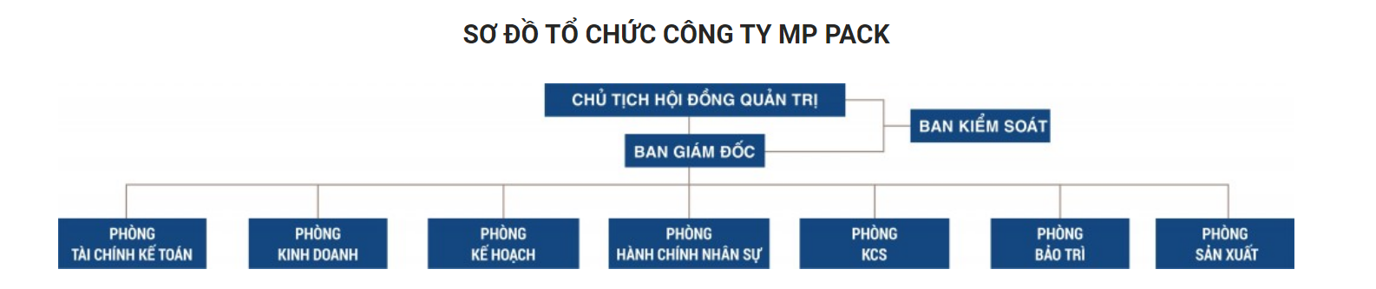

## ***Đối tác và khách hàng của MP Pack:***

MP Pack có hơn 50 đối tác và khách hàng lớn nhỏ trên toàn quốc, một số đối tác và khách hàng tiêu biểu như:

* Fujidan Việt Nam: chuyên sản xuất và kinh doanh về thùng carton và các nguyên vật liệu đóng gói, 100% vốn đầu tư Nhật Bản.
* Vinamilk: công ty sữa hàng đầu tại Việt Nam, có mặt mạnh mẽ trong nước và quốc tế. Công ty sản xuất, kinh doanh sữa và sản phẩm từ sữa cũng như các thiết bị máy móc liên quan tại Việt Nam.
* Vinasoy: Công ty sữa Vinasoy là một công ty chuyên sản xuất và kinh doanh các sản phẩm đậu nành tại Việt Nam
* Heineken Việt Nam: Một trong những nhà máy sản xuất bia hàng đầu Việt Nam
* Công ty TNHH Đại Phong: thương hiệu chung cung cấp giải pháp toàn diện cho không gian ngôi nhà. Gạch Men Việt được biết đến các dòng sản phẩm gạch ốp nền lát tường cao cấp như: Royal, Vitto, Viglacera,…
* Yến sào Thiên Việt: là thương hiệu Việt Nam với uy tín hơn 9 năm trên thị trường nước yến. Các sản phẩm của Thiên Việt có quy trình sản xuất hiện đại, đảm bảo các tiêu chuẩn về an toàn và chất lượng.
* Và một số khách hàng khác,...

# **III. TỔNG QUAN VỀ ERP:**

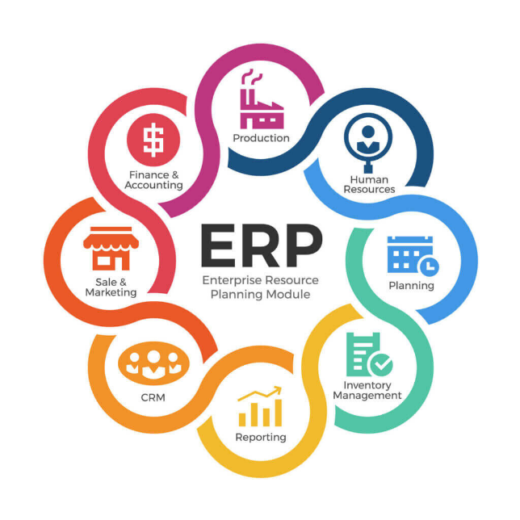

## ***Định nghĩa:***

**Đứng ở góc độ quản lý:** ERP là “một giải pháp quản lý và tổ chức dựa trên nền tảng kỹ thuật thông tin đối với những thách thức do môi trường tạo ra” (Laudon and Laudon, 1995).

**Theo quan điểm hệ thống thông tin:** Một hệ thống ERP là một hệ thống quản lý doanh nghiệp đa phân hệ cho phép các doanh nghiệp “tự động và tích hợp các quy trình kinh doanh, chia sẻ thông tin chung trong toàn doanh nghiệp, cho phép xuất ra và truy cập dữ liệu với thời gian thực” (Deloitte, 1999, “ERPs second wave”,Deloitte Consulting)

## ***Hiệu quả của ERP đối với doanh nghiệp:***

Hiệu quả của ERP đối với doanh nghiệp là rất lớn. Dưới đây là một số lợi ích chính của ERP:

* Tăng hiệu suất: ERP cho phép doanh nghiệp tự động hóa các hoạt động kinh doanh và tăng cường tính chính xác trong quản lý tài nguyên. Điều này giúp tăng hiệu suất và giảm chi phí.
* Tính linh hoạt: ERP cung cấp khả năng tính linh hoạt trong quản lý tài nguyên và các hoạt động kinh doanh của doanh nghiệp. Hệ thống này có thể được tùy chỉnh để phù hợp với nhu cầu của doanh nghiệp.
* Tăng tính nhất quán: ERP giúp đảm bảo tính nhất quán giữa các bộ phận trong doanh nghiệp. Dữ liệu được lưu trữ và chia sẻ một cách đồng bộ, giúp tránh những sự khác biệt trong thông tin và tình trạng thiếu sót thông tin.
* Cải thiện quản lý dữ liệu: ERP cho phép doanh nghiệp quản lý dữ liệu một cách toàn diện. Dữ liệu được lưu trữ và chia sẻ một cách an toàn và có thể được truy cập mọi lúc mọi nơi.
* Cải thiện quản lý chi phí: ERP giúp doanh nghiệp tối ưu hóa quản lý chi phí. Các hệ thống quản lý nhân sự, quản lý kho và quản lý sản xuất giúp đảm bảo rằng các tài nguyên được sử dụng một cách hiệu quả.

⇒ Tóm lại, ERP là một công cụ quan trọng giúp doanh nghiệp quản lý các hoạt động kinh doanh và tài nguyên một cách toàn diện và hiệu quả. Nó giúp tăng hiệu suất, tính linh hoạt, tính nhất quán, quản lý dữ liệu và quản lý chi phí

## ***Các phân hệ của ERP:***

Tên và số lượng các phân hệ trong một phần mềm ERP rất khác nhau tùy theo nhà cung cấp phần mềm. Dưới đây là các phân hệ tiêu biểu:

* Phân hệ tài chính - kế toán
* Phân hệ quản lý sản xuất và nguyên vật liệu
* Phân hệ quản lý bán hàng và marketing
* Phân hệ quản lý mua hàng
* Phân hệ quản trị nhân sự
* Phân hệ quan hệ khách hàng

## ***Phân hệ lựa chọn báo cáo:***

Phân hệ sản xuất

## ***Giới thiệu phần mềm Odoo:***

1. ***Tổng quan***

Odoo là phần mềm quản trị doanh nghiệp được thiết kế và phát triển bởi Fabien Pinckaers cùng các đồng sự. Odoo được thiết kế với dạng mã nguồn mở, sử dụng ngôn ngữ lập trình Python. Vì được thiết kế dạng mã nguồn mở nên việc tùy chỉnh và phát triển sẽ được xem là một thế mạnh, sẽ được các lập trình viên tùy biến để có thể cho ra những tính năng phù hợp trong tương lai. Odoo tích hợp nhiều ứng dụng và module cơ bản như CRM, POS (quản lý bán hàng), HRM (quản lý nhân sự), WMS (quản lý hàng tồn kho), quản lý dự án…. vào một phần mềm duy nhất.

1. ***Ưu, nhược điểm***

* **Ưu điểm:**
* Mã nguồn mở: Odoo được viết bằng ngôn ngữ lập trình Python. Đây là phần mềm có mã nguồn mở (open source ERP). Ngoài việc sử dụng các module mặc định, doanh nghiệp còn có thể tùy chỉnh tùy ý.
* Tính bảo mật cao: các thông tin, dữ liệu trên hệ thống đều được bảo mật một cách tối ưu. Odoo tập trung cao về hệ thống phân quyền, kiểm soát bảo mật chặt chẽ giúp doanh nghiệp yên tâm độ an toàn thông tin trong hệ thống.
* Ứng dụng đa dạng: cung cấp một hệ thống chuyên nghiệp đến từng bộ phận cụ thể giúp mang lại sự tiện lợi cho người dùng. Doanh nghiệp được hỗ trợ các phần mềm cụ thể như quản lý kho, chăm sóc khách hàng, quản lý kế toán, sản xuất,... Doanh nghiệp được hướng dẫn cụ thể các module phù hợp, tránh lãng phí tài nguyên.
* Tính linh hoạt: được thiết kế phù hợp với nhiều loại hình doanh nghiệp và nhiều lĩnh vực kinh doanh
* Thân thiện với người dùng: giao diện thiết kế đơn giản, tiện lợi và tối ưu hóa giúp tiết kiệm thời gian, tiện quản lý.
* Dễ dàng tích hợp: có thể tích hợp Odoo với nền tảng khác một cách dễ dàng mà không gặp sự cố như khi tích hợp các nền tảng khác. Theo trải nghiệm của người dùng, có thể dễ dàng tích hợp Odoo với các nền tảng như eBay, Channel Advisor, Magento,...
* **Nhược điểm:**
* Khả năng tương thích ngược chưa được đánh giá cao: Một số module theo chuẩn quốc tế, khó áp dụng cho doanh nghiệp Việt Nam. Vẫn tồn tại một số lỗi bug, tuy nhiên các phiên bản sau đã được cải thiện rất nhiều.
* Thiếu hỗ trợ: Dù Odoo có hệ thống chăm sóc khách hàng, nhưng một số người không hẳn hài lòng với lời đề nghị này do thời gian đợi lâu.

# **IV. PHÂN HỆ SẢN XUẤT:**

## ***Chức năng của phân hệ:***

* **Quản lý đơn hàng và kế hoạch sản xuất:**

Phân hệ sản xuất cho phép người dùng quản lý các đơn đặt hàng, xác định thời gian và số lượng sản phẩm cần sản xuất, từ đó đưa ra kế hoạch sản xuất chi tiết. Người dùng có thể kiểm tra tình trạng đơn hàng và kế hoạch sản xuất bất cứ lúc nào để điều chỉnh quy trình sản xuất và giảm thiểu thời gian chờ đợi của khách hàng.

* **Quản lý nguyên liệu và vật tư:**

Phân hệ sản xuất cho phép người dùng quản lý các nguyên liệu và vật tư cần thiết để sản xuất sản phẩm, đảm bảo tính sẵn có của chúng và đưa ra quyết định cấp phát nguyên liệu và vật tư một cách hiệu quả. Người dùng có thể kiểm tra tồn kho nguyên liệu và vật tư, đặt hàng và cập nhật thông tin về nguyên liệu và vật tư một cách dễ dàng.

* **Quản lý quy trình sản xuất:**

Phân hệ sản xuất cho phép người dùng quản lý các bước sản xuất của sản phẩm, từ gia công đến kiểm tra chất lượng, đảm bảo rằng quy trình sản xuất được thực hiện một cách đúng quy trình và hiệu quả. Người dùng có thể theo dõi các công đoạn sản xuất, tình trạng sản phẩm và cập nhật thông tin về quy trình sản xuất.

* **Quản lý nhân lực sản xuất:**

Phân hệ sản xuất cho phép người dùng quản lý nhân lực sản xuất, đảm bảo tính sẵn sàng và hiệu quả của các nhân viên sản xuất, đồng thời theo dõi hoạt động của họ để đưa ra các quyết định điều chỉnh. Người dùng có thể quản lý thông tin về nhân viên, tình trạng lao động và chấm công một cách dễ dàng.

* **Quản lý máy móc và thiết bị sản xuất:**

Phân hệ sản xuất cho phép người dùng quản lý các thiết bị sản xuất, đảm bảo tính sẵn sàng và hiệu quả của chúng, từ đó đưa ra quyết định bảo trì và nâng cấp.

* **Quản lý chất lượng sản phẩm:**

Phân hệ sản xuất cho phép người dùng quản lý chất lượng sản phẩm, từ đánh giá chất lượng đầu vào đến kiểm tra chất lượng đầu ra, đảm bảo rằng sản phẩm đáp ứng được các tiêu chuẩn chất lượng được đưa ra.

## ***Mô hình 3 mức của phân hệ sản xuất:***

1. **Mô hình Logic (Logical Model)**

Hệ thống cho phép quản lý NVL, lên kế hoạch sản xuất.

* Đối với quản lý nguồn lực sản xuất: Hệ thống quản lý thông tin về nguồn lực sản xuất của chi nhánh như vật chất (nguyên vật liệu, thiết bị, máy móc,…), tài sản (các nguồn vốn), nhân lực (lượng nhân viên, tiềm năng của nhân viên,…).
* Đối với hoạch định nguồn lực sản xuất: Hệ thống sẽ dựa vào các thông tin về nguồn lực và dự báo sản xuất sau đó lập các kế hoạch sản xuất và theo dõi hoạt động sản xuất

Hệ thống cung cấp kế hoạch sản xuất, quản lý đơn đặt hàng, quản lý quy trình sản xuất, quản lý vật liệu, phụ liệu trong quá trình sản xuất, quản lý hiệu suất sản xuất.

Hệ thống thu thập dữ liệu về đơn đặt hàng, thông tin sản phẩm, số lượng nguyên liệu, vật liệu.

1. **Mô hình vật lý ngoài (Physical outside model)**

Mô hình vật lý ngoài là những gì mà người sử dụng có thể nhìn thấy được và thao tác được. Cụ thể nhân viên sử dụng dây chuyền sản xuất, máy ép , máy in ,...

Phòng kế hoạch xem xét các hợp đồng, báo cáo kinh doanh và lên kế hoạch sản xuất, giám đốc ký và đưa ra lệnh sản xuất, sau đó quản kho chuyển nguyên vật liệu và báo cáo tồn kho, tiến hành sản xuất theo yêu cầu, sản phẩm sau khi được sản xuất xong sẽ được chuyển về lại kho để giao hàng cho khách và các đại lý.

1. **Mô hình vật lý trong (Physical inside model)**

Trang bị các máy móc thiết bị phù hợp cho quá trình sản xuất bao bì carton, cùng với đó là các máy tính với cấu hình tối thiểu để truy cập được phần mềm Odoo trên máy chủ. Nhân viên sẽ được hướng dẫn để sử dụng phần mềm để lập lệnh sản xuất, nhập vào các số liệu phù hợp cho việc sản xuất, các NVL cần thiết để sản xuất ra sản phẩm (BOM), quản lý thời gian làm việc.

* + 1. ***Phân tích hệ thống:***

1. **Mô tả tổng quan về hệ thống**

Hệ thống ODOO triển khai ERP công ty cổ phần MP PACK là phần mềm quản trị doanh nghiệp tích hợp nhiều công nghệ điện toán đám mây nhằm giải quyết bài toán khó về quản lý, phù hợp với nhu cầu kinh doanh. Xử lý dữ liệu, giúp công ty phân tích kết quả thực hiện và lập kế hoạch, định hướng kinh doanh trong tương lai.

1. **Quy trình sản xuất sản phẩm**

* Giải thích quy trình
* Đầu tiên, nhân viên sản xuất cần chuẩn bị các vật liệu cần thiết bao gồm giấy, hồ dán và nhiệt hơi. Sau khi kiểm tra đủ đạt, nhân viên sẽ tiến hành  sử dụng máy gia nhiệt để sấy khô giấy và máy tạo sóng để tạo sóng cho giấy. Tiếp theo, ghép các lớp giấy sóng B, C, BC và T với nhau để tạo ra bề mặt cứng hơn và sử dụng gia nhiệt để ghép các tấm giấy mặt với nhau.
* Sau đó, sử dụng máy chia khổ để cắt tấm giấy thành các kích thước khác nhau và sử dụng máy cán lằn để làm phẳng và cắt các kích thước cụ thể cho phôi. Tiếp theo, sử dụng máy bắt phôi để bắt các phôi giấy lại với nhau và sau đó thổi nguội để đảm bảo chúng cứng hơn.
* Các sản phẩm bao bì carton đã được sản xuất sẽ được lưu trữ trong kho bán thành phẩm (hay còn gọi là kho tạm). Sau đó, sử dụng máy in để in các hình ảnh, chữ và biểu tượng lên bề mặt bao bì carton và sử dụng máy bế tròn và máy cắt khe để cắt các hình ảnh, chữ và biểu tượng theo các kích thước cụ thể. Tiếp theo, sử dụng máy bế để bế các sản phẩm carton thành các hình dạng cụ thể và sử dụng dụng cụ dán, ghim hoặc bó để gắn các sản phẩm carton vào nhau.
* Cuối cùng, sẽ kiểm tra chất lượng thông báo hoàn thành sản phẩm để chuyển sang bước nhập kho thành phẩm

1. **Định mức nguyên vật liệu**

* Định mức nguyên liệu

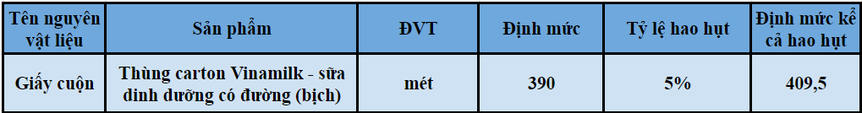

* Định mức nguyên phụ liệu

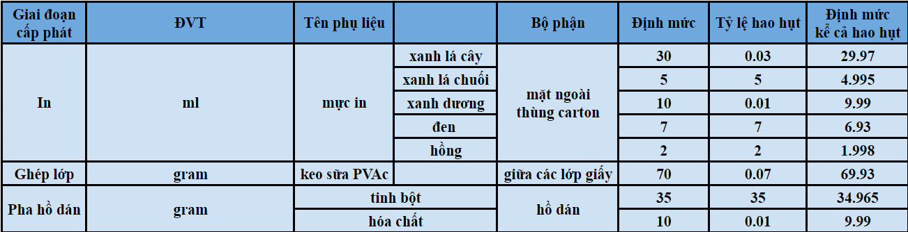

1. **Quy trình quản lý sản xuất**

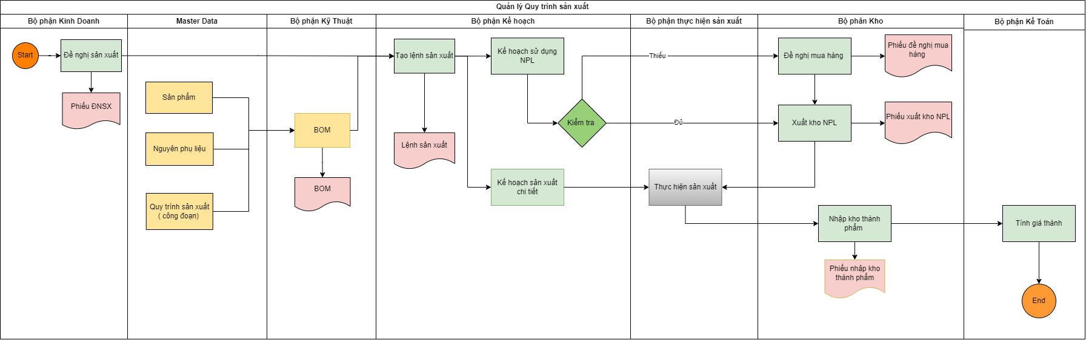

1. **Usecase tổng quát**

# **V. TRIỂN KHAI PHÂN HỆ SẢN XUẤT TRÊN ODOO:**

1. **Thiết lập Server**

* Dùng phần mềm Ngrok để share link cho các thành viên cùng thực hiện trên Odoo
* Mở ứng dụng Ngrok và nhập lệnh : ngrok http 8069

Với 8069 là port của link mà máy server muốn share

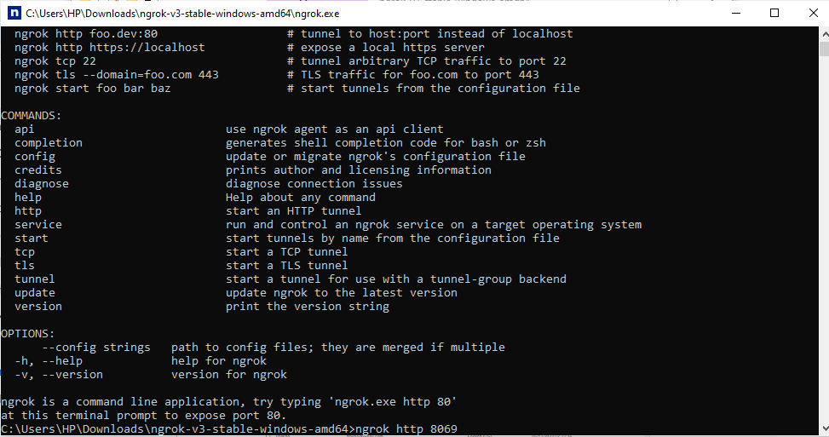

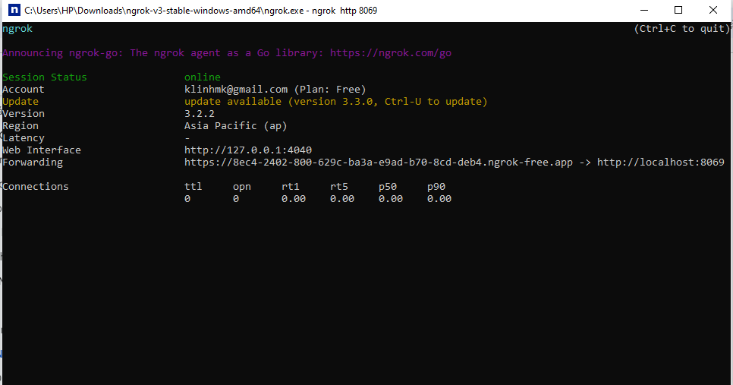

1. **Tạo User và phân quyền:**

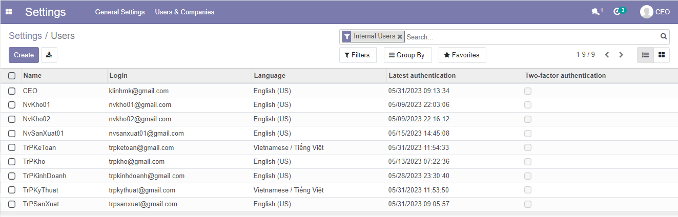

* Admin:

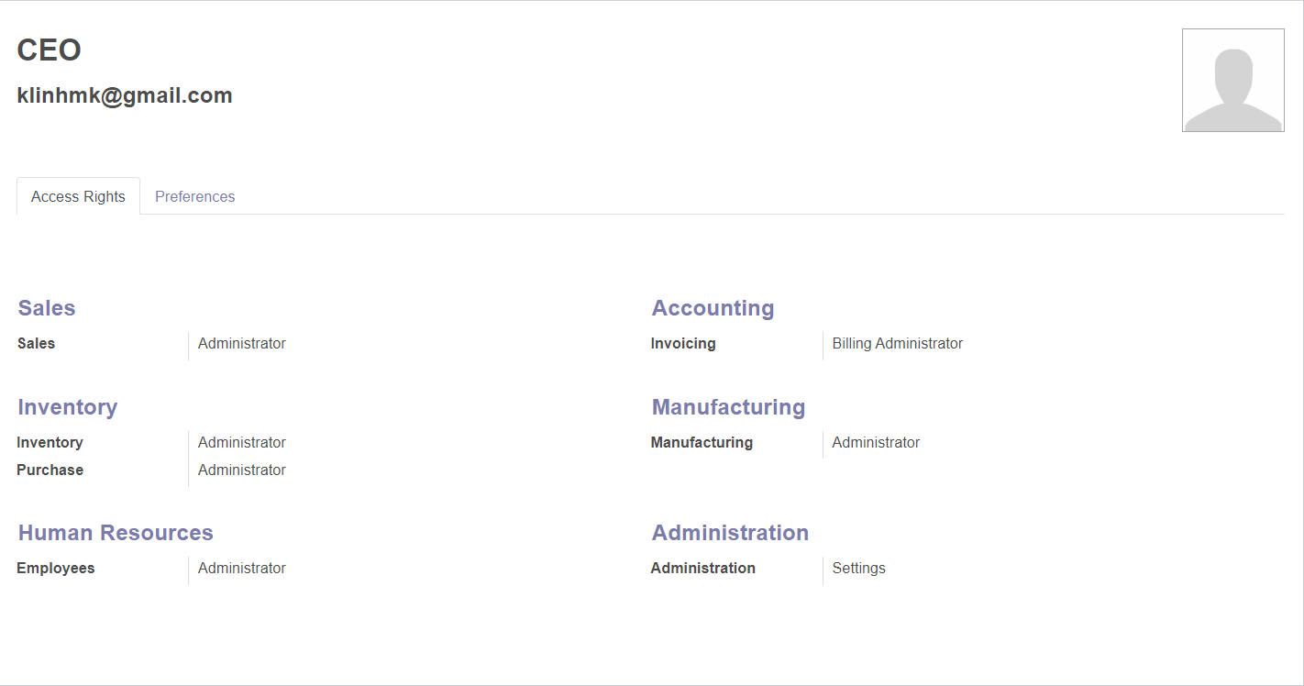

1. **Thiết lập Phân hệ sản xuất:**

**3.1 Tạo Work Center**

**Bước 1:** Người dùng vào menu Configuration → Work Center

Bấm Tạo để tạo mới

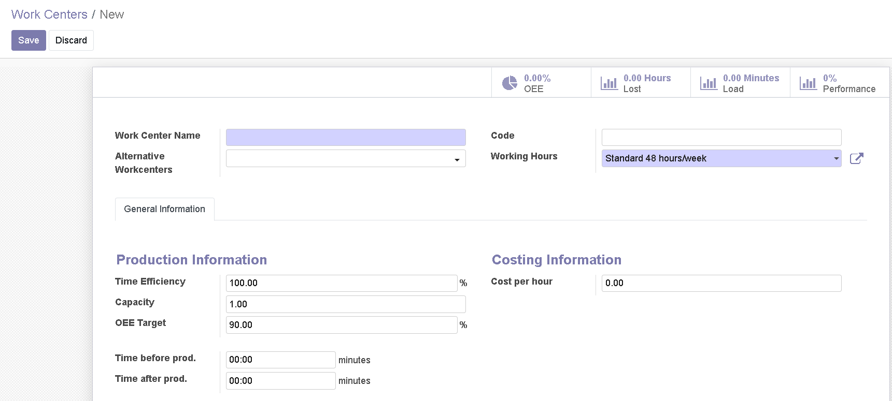

**Bước 2:** Điền đầy đủ thông tin và nhấn **Lưu** để hoàn tất

- Work Center Name: Tên của tổ sản xuất

- Alternative Work Centers: Tổ sản xuất thay thế

- Code: Mã

- Working Hours: Thời gian làm việc

- Time Efficiency: Hiệu quả làm việc

- Capacity: Năng suất

#### **- OEE Target: Mục tiêu hiệu suất tổng thể thiết bị (Overall Equipment Efficiency)**

- Time before prod: Thời gian nghỉ trước sản xuất

- Time after prod: Thời gian nghỉ sau sản xuất

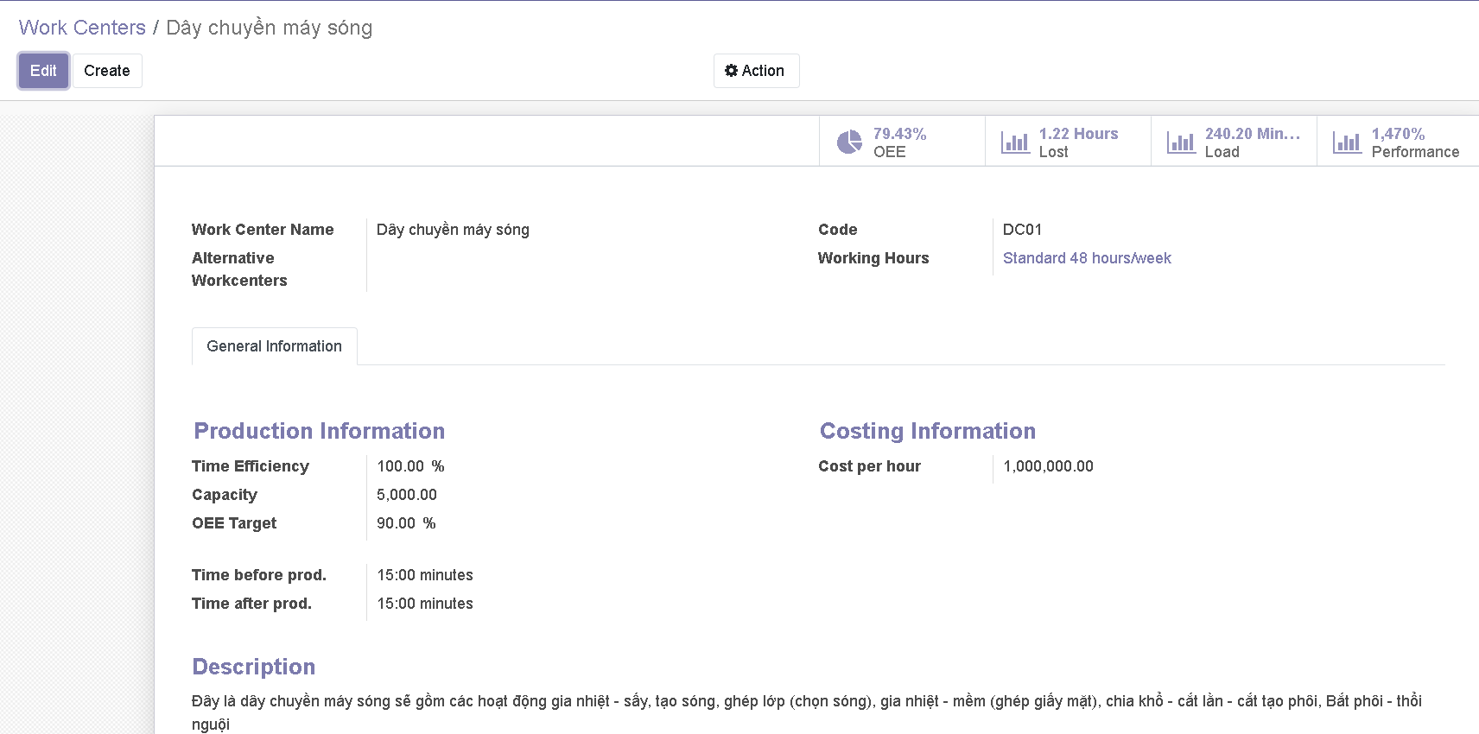

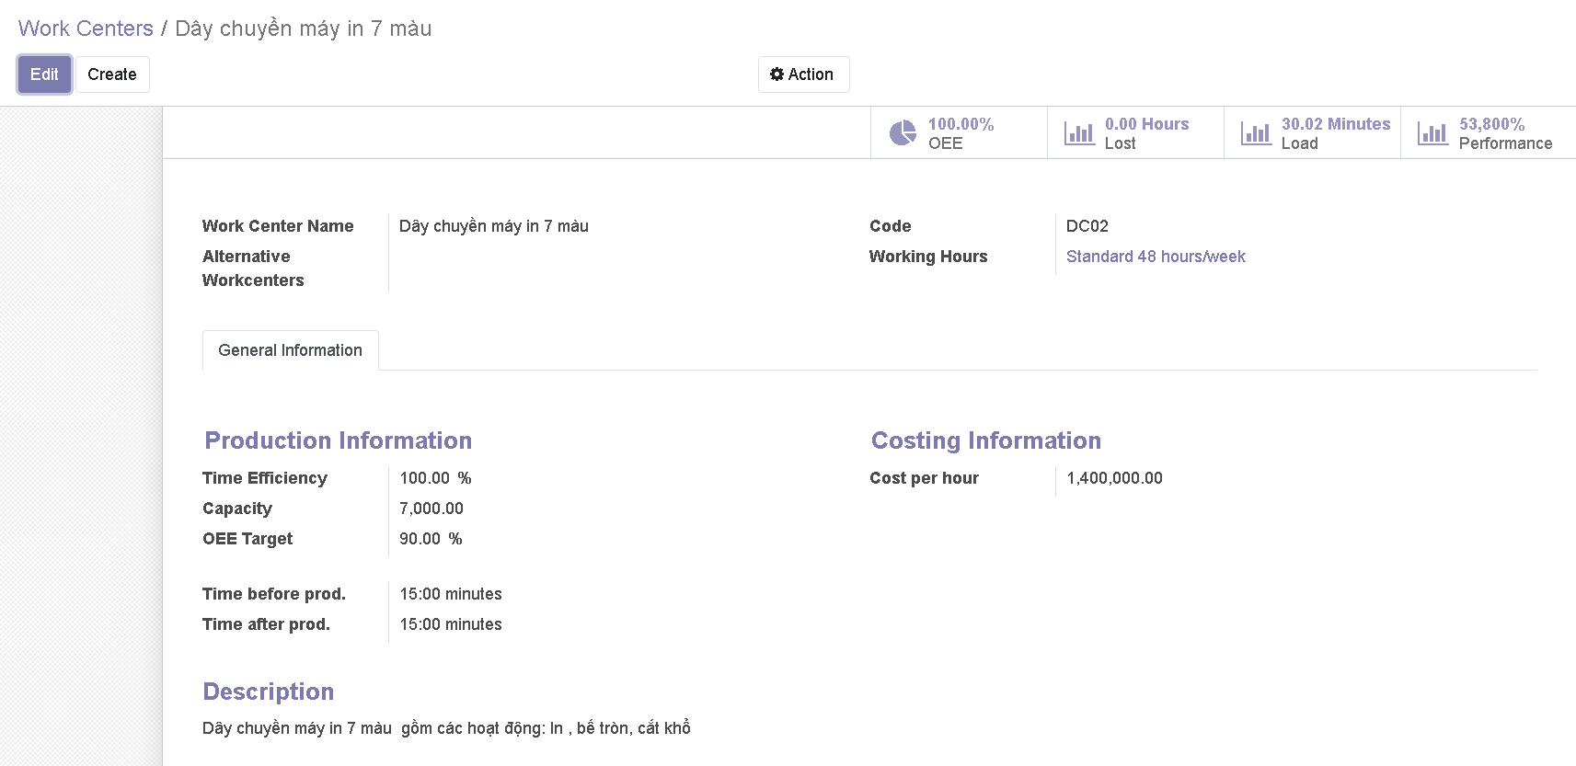

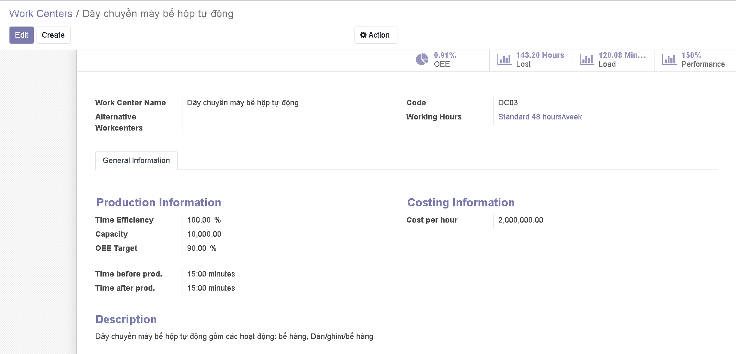

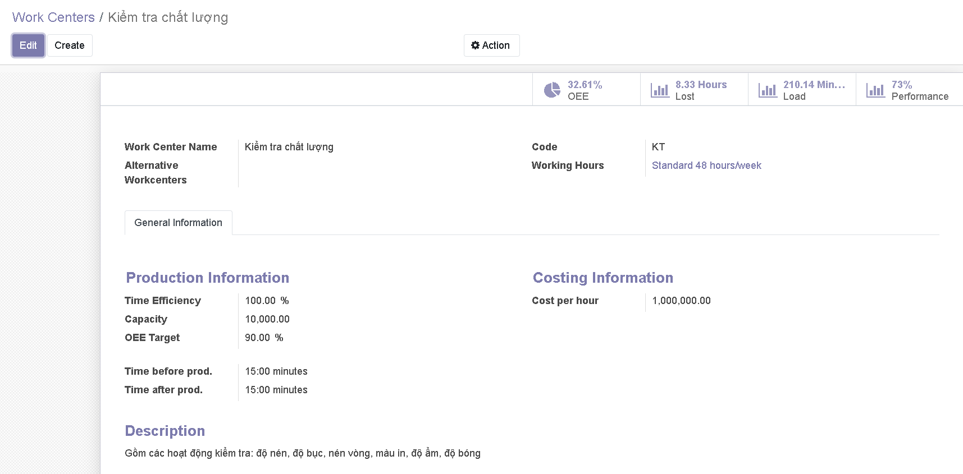

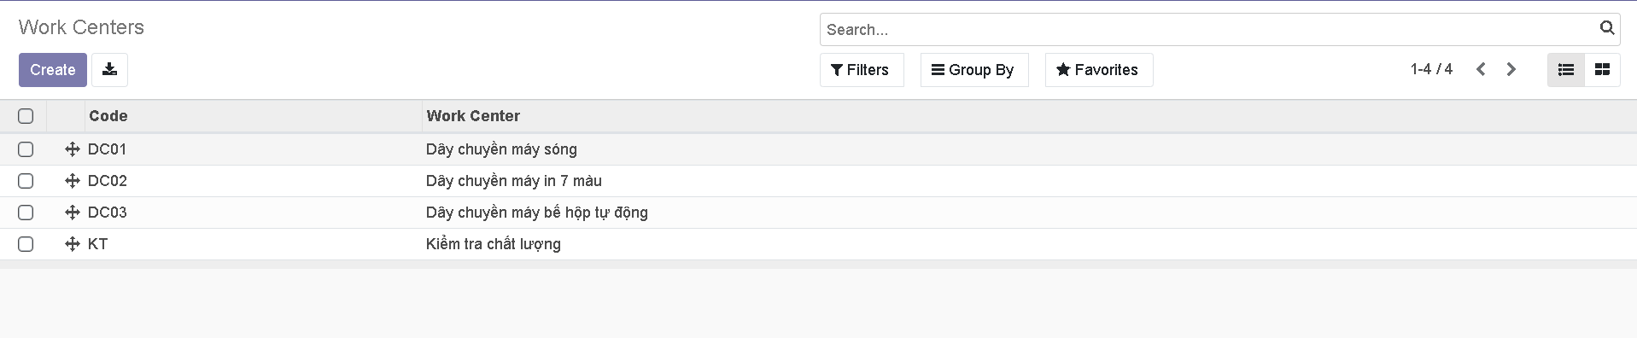

**3.2 Tạo Products**

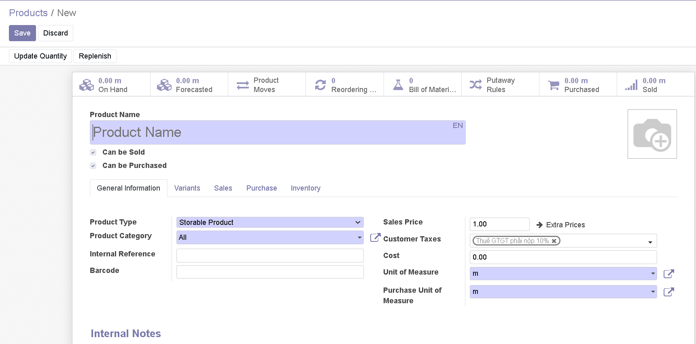

* Đây là các sản phẩm của công ty

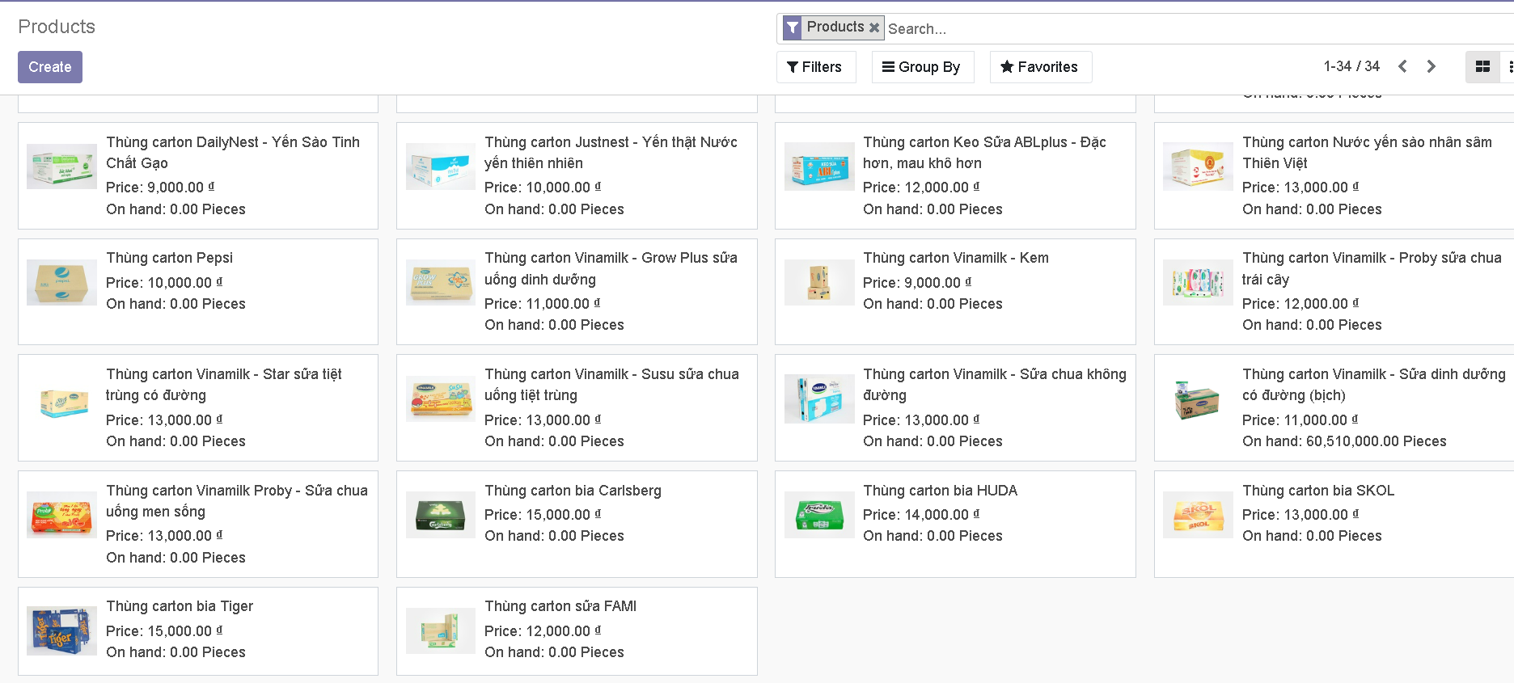

**3.3 Tạo BOM**

**Bước 1:** Người dùng vào menu Products → Bills of Materials

Bấm Tạo để tạo mới

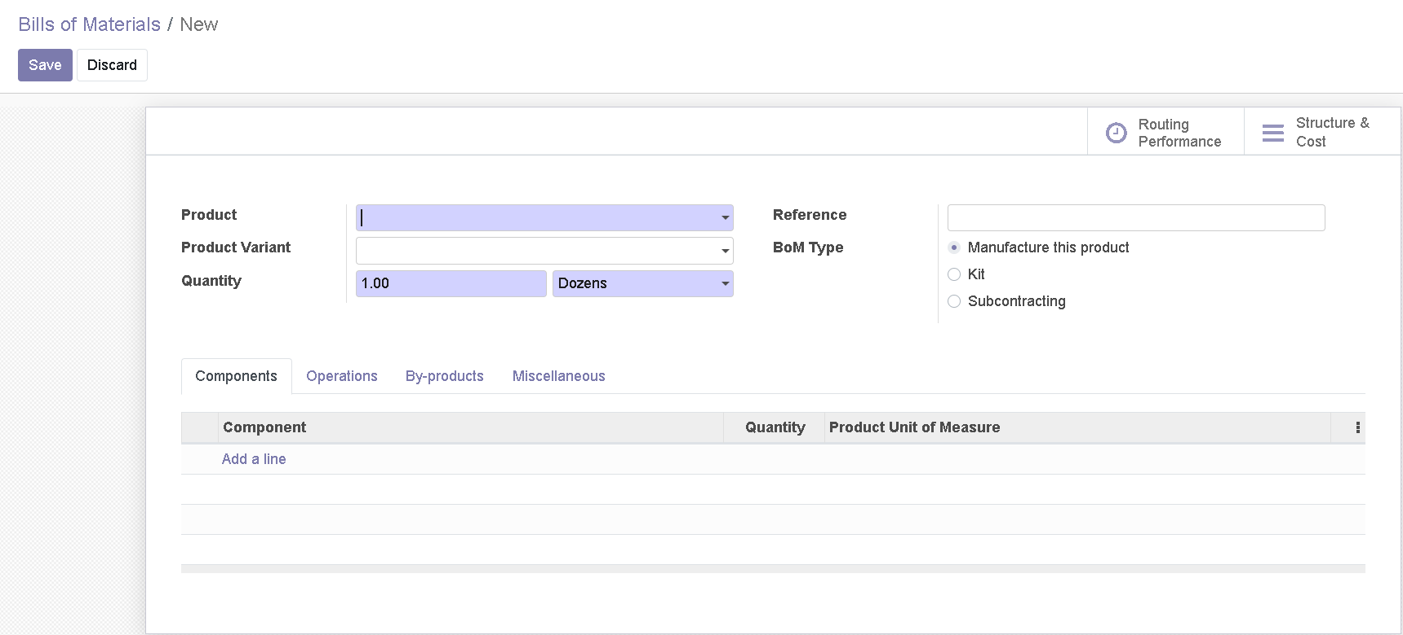

**Bước 2:** Điền thông tin

- Product: Sản phẩm

- Product Variants: Biến thể

- Quantity: Số lượng

- Reference: Người giới thiệu

- BoM Type: Loại BOM, Manufacture this product ( BOM sản xuất sản phẩm ) , KIT (Bộ BOM các sản phẩm liên quan)

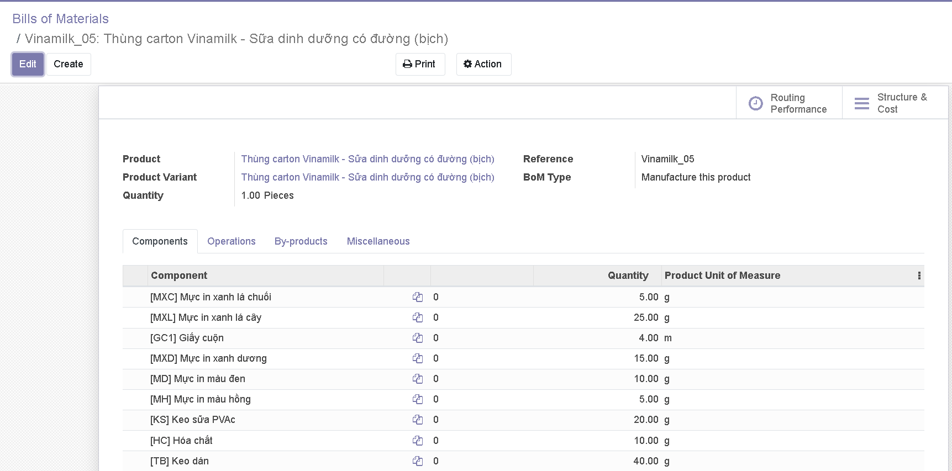

**Bước 3:** Chọn Tab Operation cài đặt quy trình

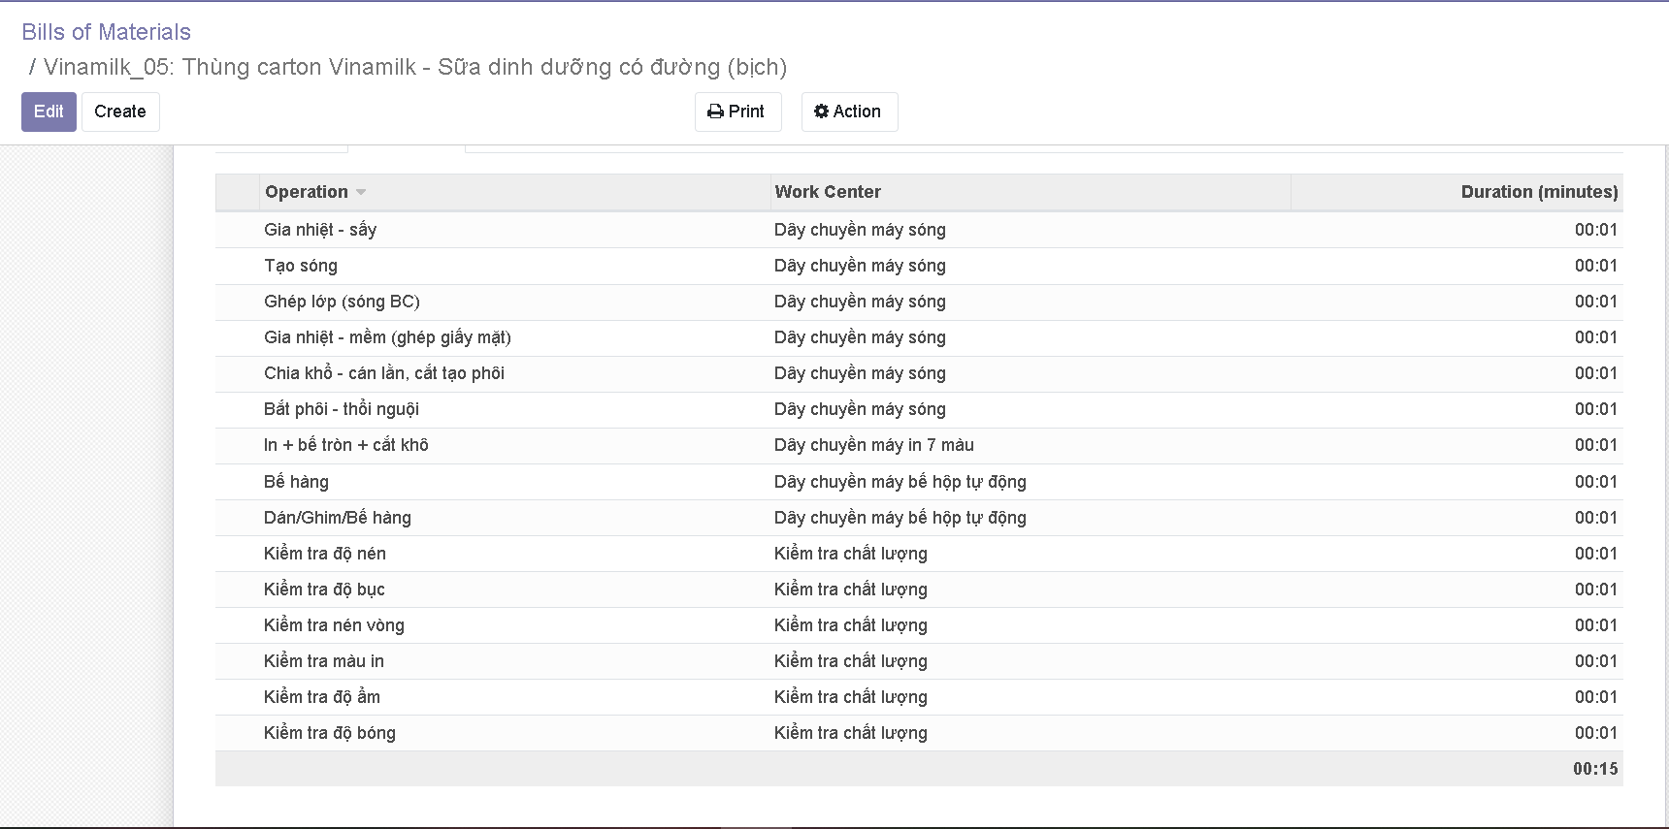

**3.4 Tạo lệnh sản xuất**

**Bước 1:** Người dùng vào menu Operations → Manufacturing Orders

Bấm Tạo để tạo mới

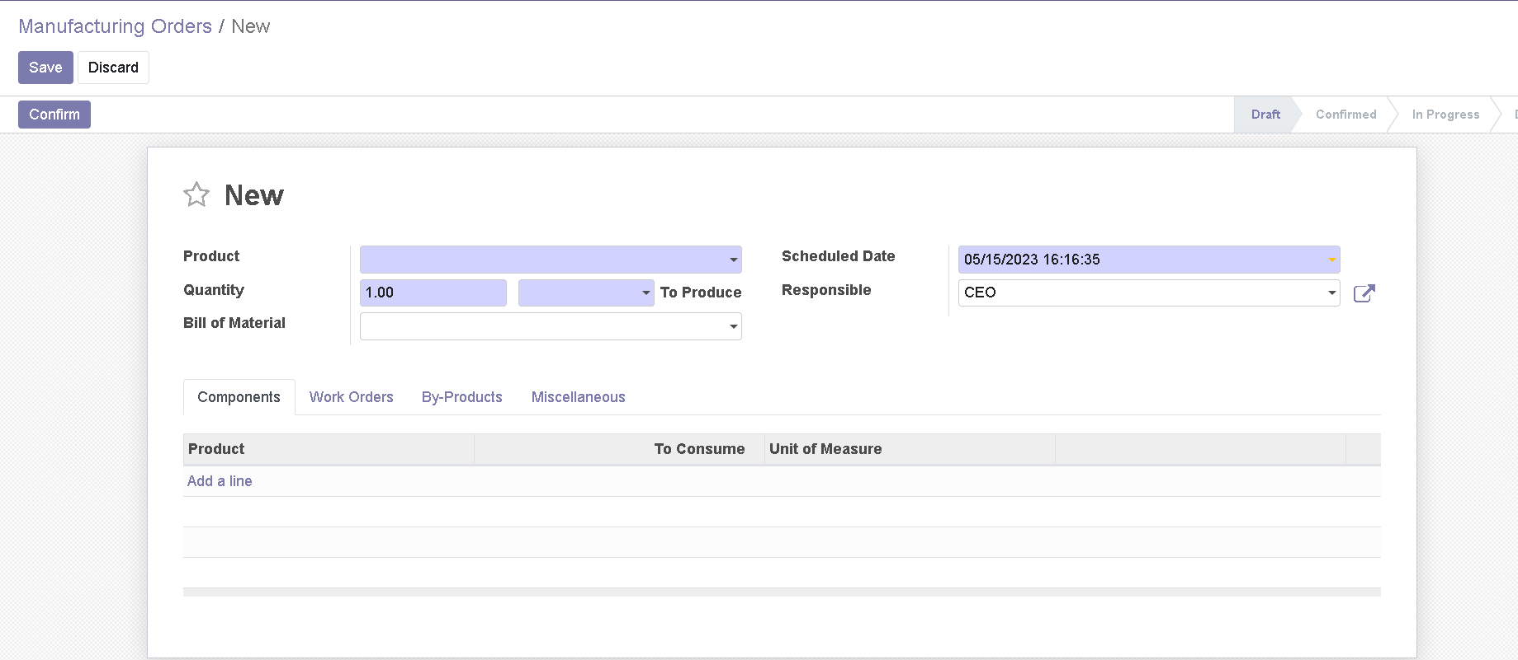

**Bước 2:** Điền thông tin và bấm **Lưu**

1. **Nhập dữ liệu hoạt động kinh doanh của phân hệ sản xuất**

**Tình huống:** Giả sử công ty MP Pack có một đơn đặt hàng gồm 600.000 Thùng carton Vinamilk - Sữa dinh dưỡng có đường (bịch)

**4.1 Tạo lệnh sản xuất**

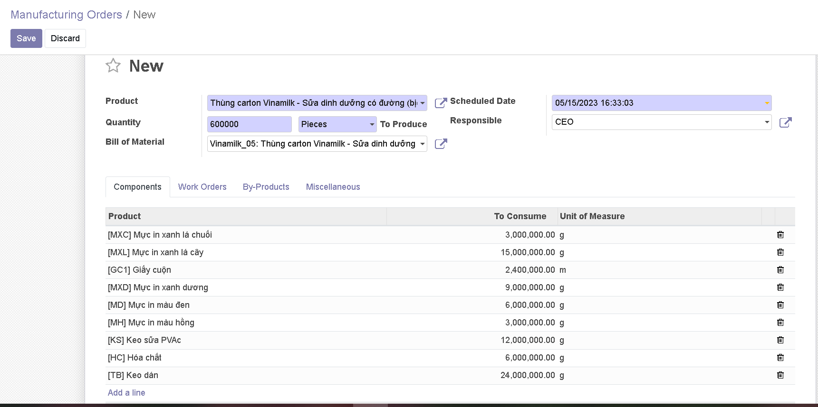

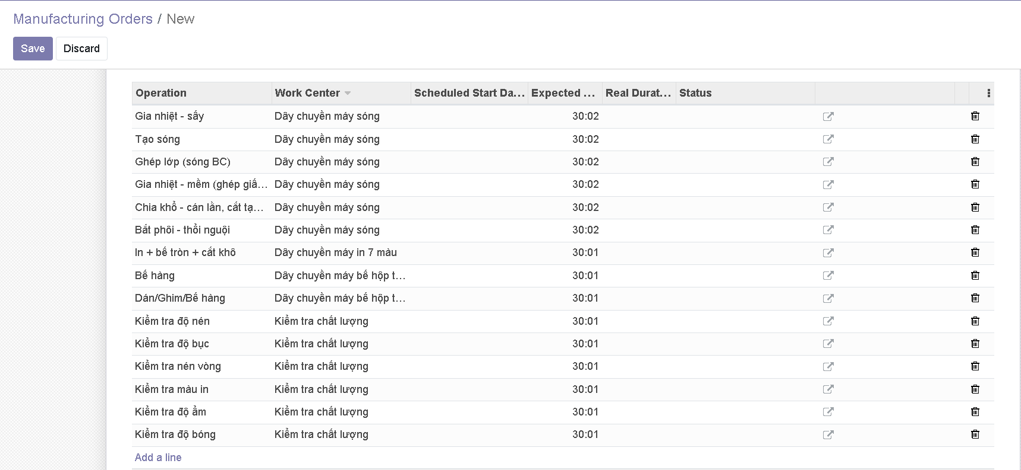

**4.2 Kiểm tra tính khả dụng**

**Trường hợp 1: Không đủ nguyên vật liệu**

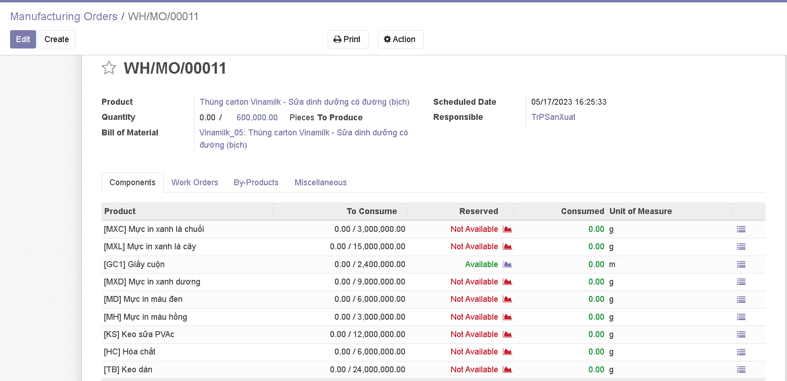

* Nguyên vật liệu không đáp ứng được với số lượng cần sản xuất thì yêu cầu bộ phận kho nhập thêm số lượng nguyên vật liệu

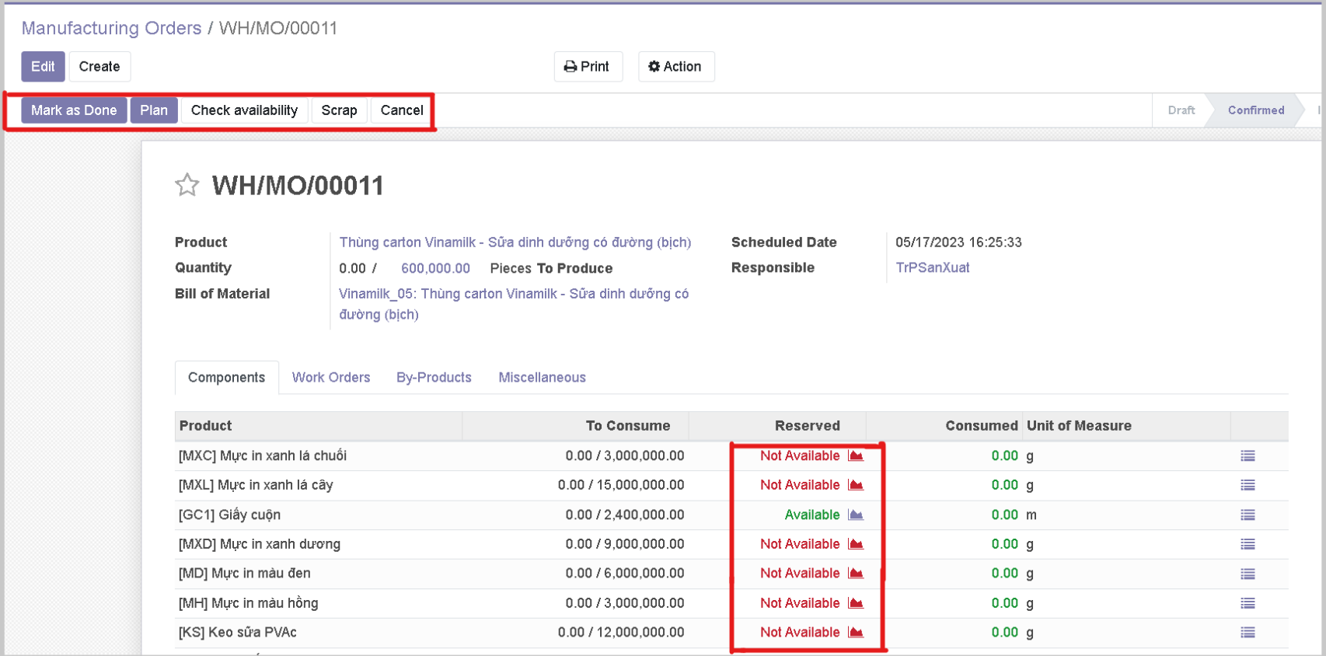

* Sau khi kho đã nhập thêm nguyên vật liệu nhưng số lượng nguyên vật liệu đã nhập thêm nhưng vẫn thiếu

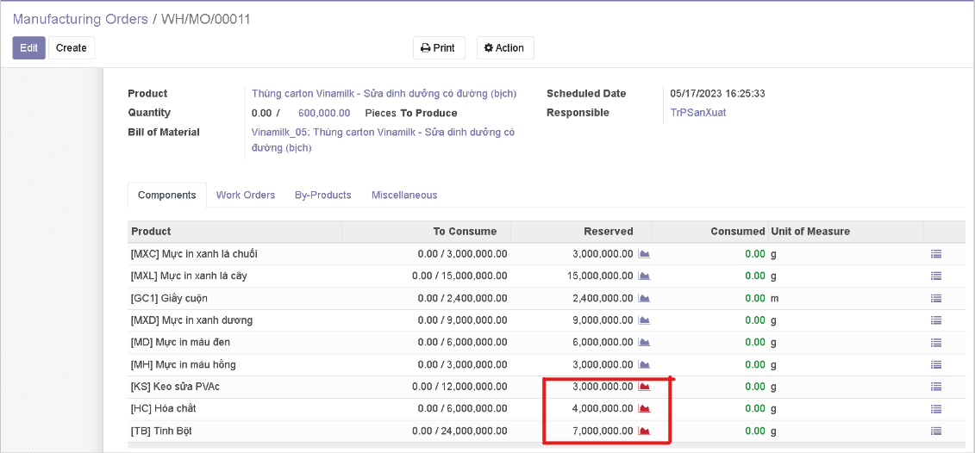

* Khi đã đủ tất cả các nguyên vật liệu để sản xuất 600.000 thùng carton

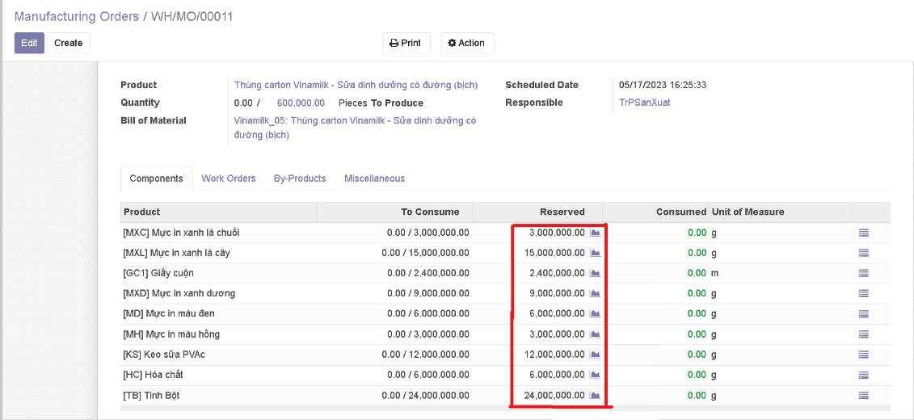

* Tiến hành sản xuất
* Khởi động dây chuyền máy sóng

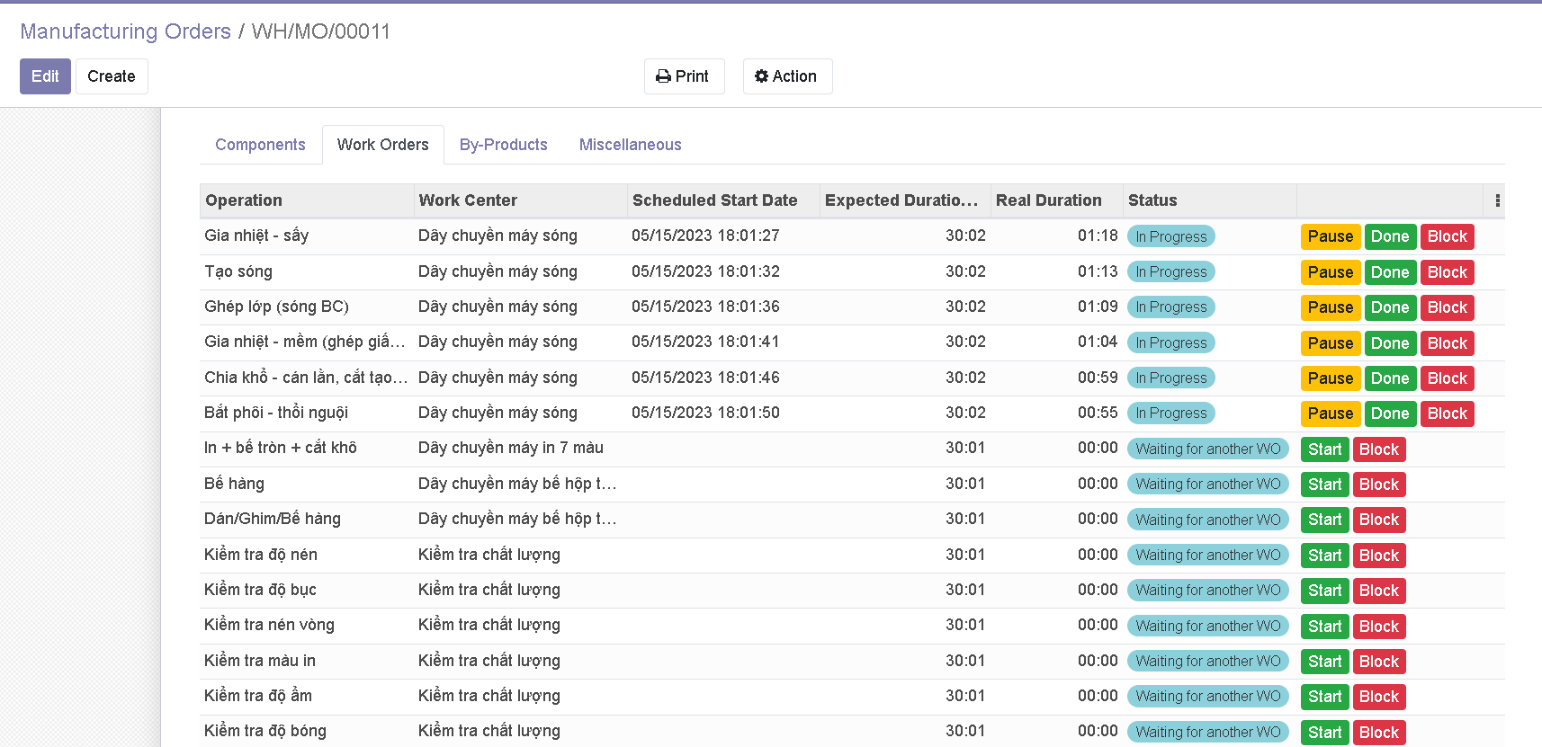

* Sau khi hoàn thành các hoạt động của dây chuyền máy xong bấm Done và chuyển sang dây chuyền tiếp theo.

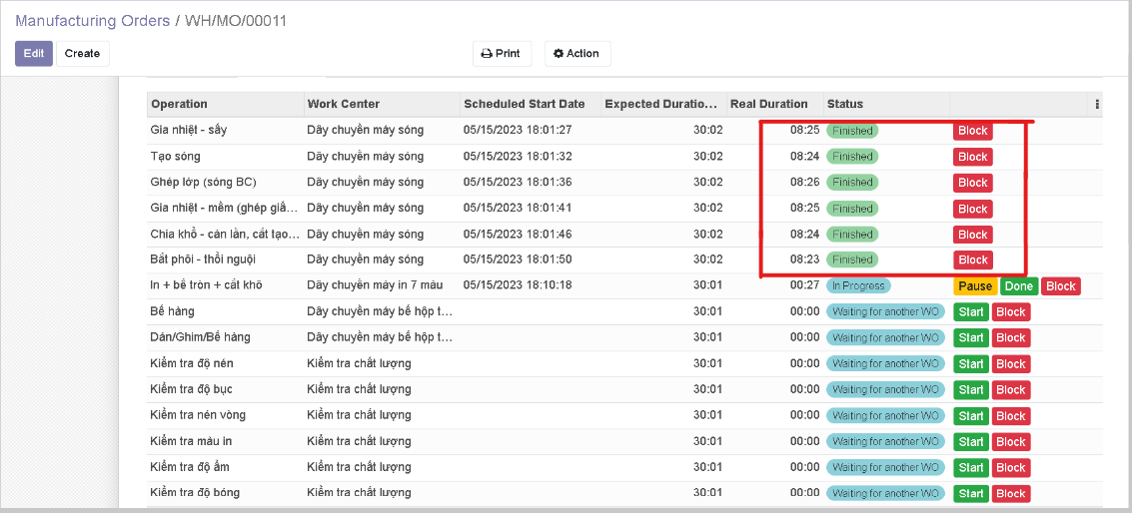

* Tương tự ở các dây chuyền tiếp theo cho đến khi hoàn thành quy trình sản xuất.

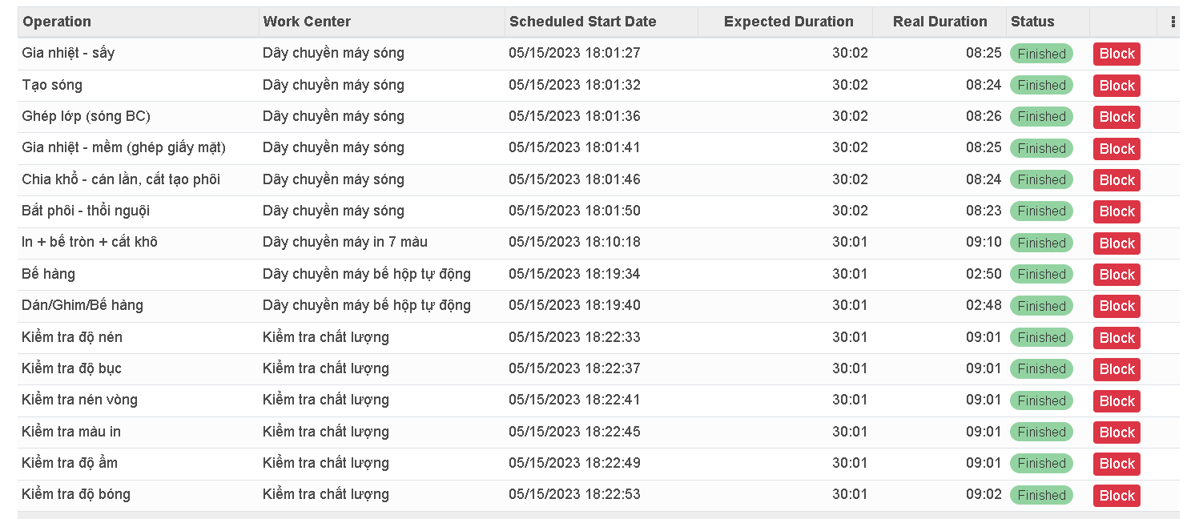

* Đánh dấu hoàn thành sản phẩm

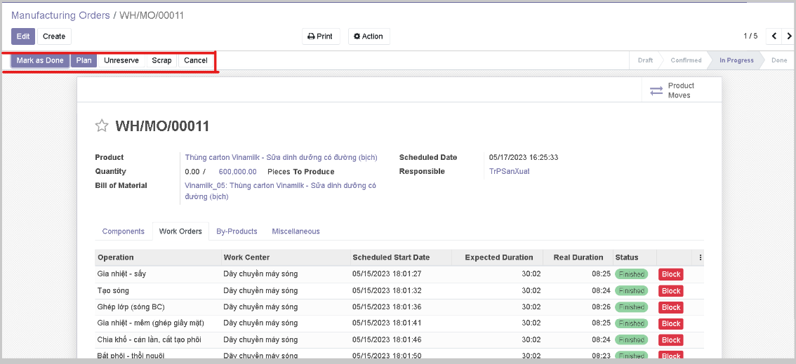

* Đã hoàn thành 600.000 thùng carton vinamilk

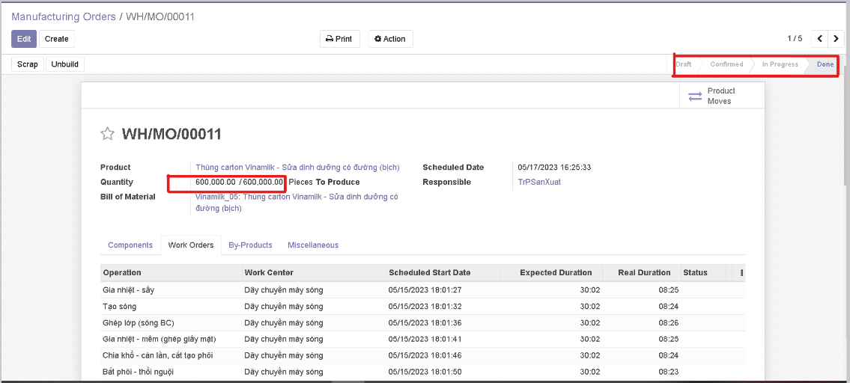

* Các đơn đặt hàng và trạng thái của từng đơn hàng: Đang thực hiện (In Progress), Đã được xác nhận nhưng chưa tiến hành thực hiện (Confirmed), và Đã hoàn thành (Done)

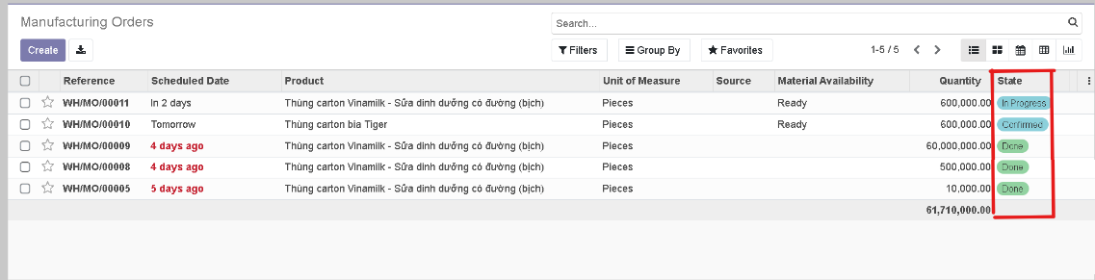

**Trường hợp 2: Đã có đủ nguyên vật liệu để sản xuất**

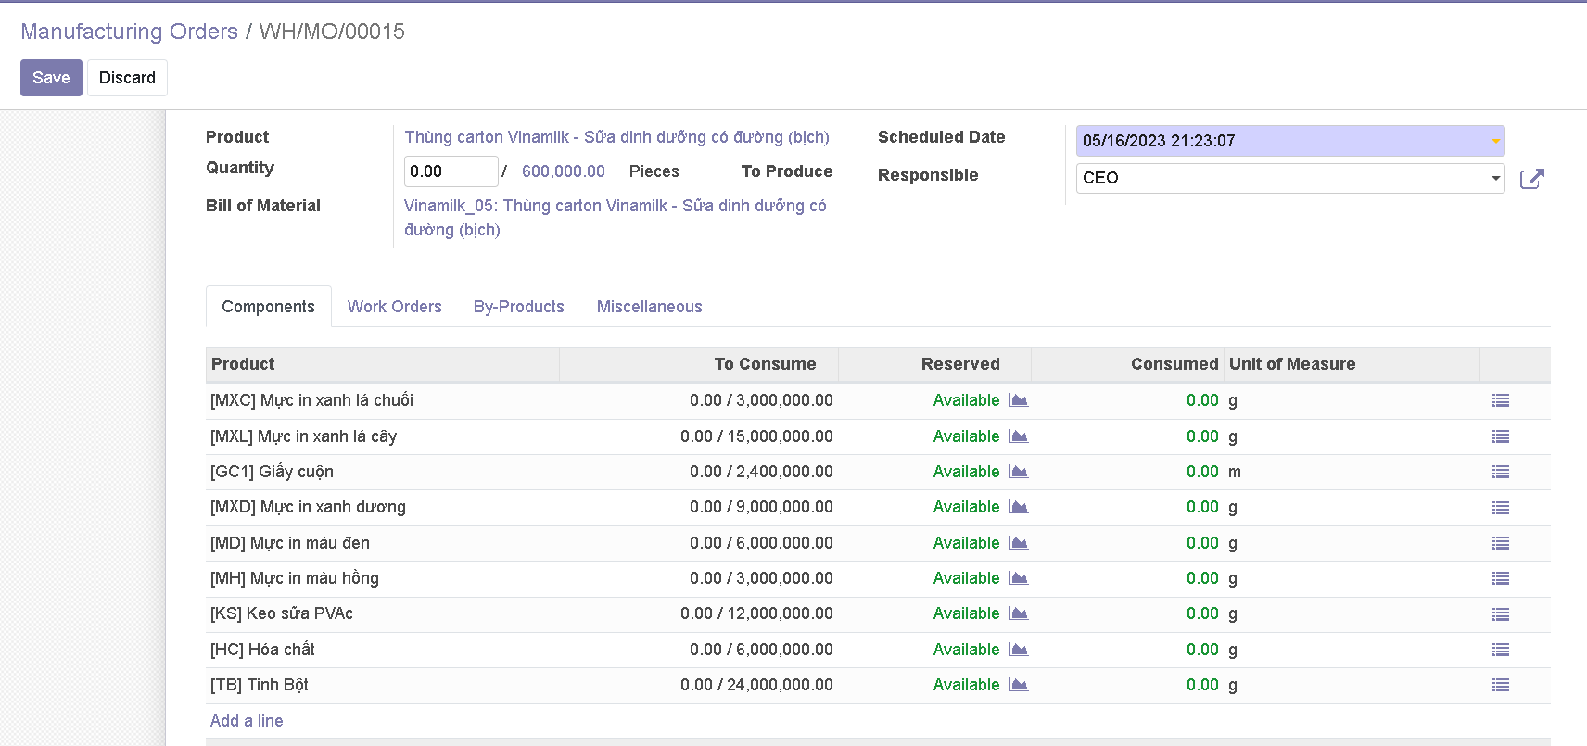

* Khi đã đủ các nguyên vật liệu thì ta sẽ tiến hành sản xuất như các bước ở trường hợp 1

1. **Báo cáo** **hoạt động kinh doanh của phân hệ sản xuất**

5.1 Báo cáo lệnh sản xuất (Manufacturing orders)

Tổng các lệnh sản xuất để sản xuất sản phẩm đang ở các trạng thái Hủy (Cancelled), Đã xác nhận (Confirmed), Chưa xác nhận (Draft) , Đang thực hiện (In Progress), Hoàn thành (Done),

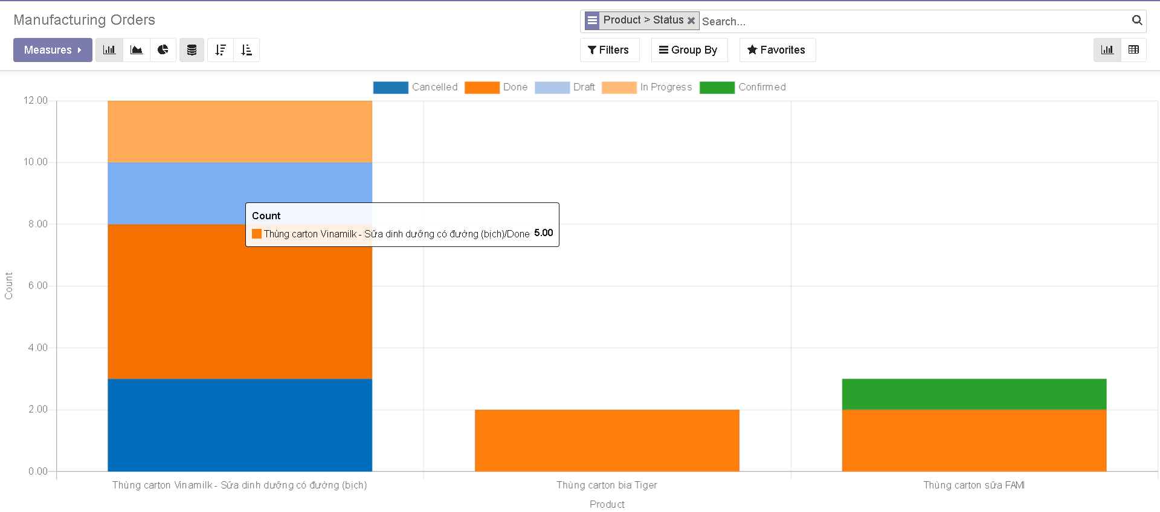

(5 lệnh sản xuất thùng carton sữa Vinamilk - Sữa dinh dưỡng có đường (bịch) đang ở trạng thái hoàn thành)

5.2 Báo cáo hoạt động sản xuất (Work orders)

Thời gian thực (real duration) của hoạt động sản xuất (Work orders) để hoàn thành các sản phẩm

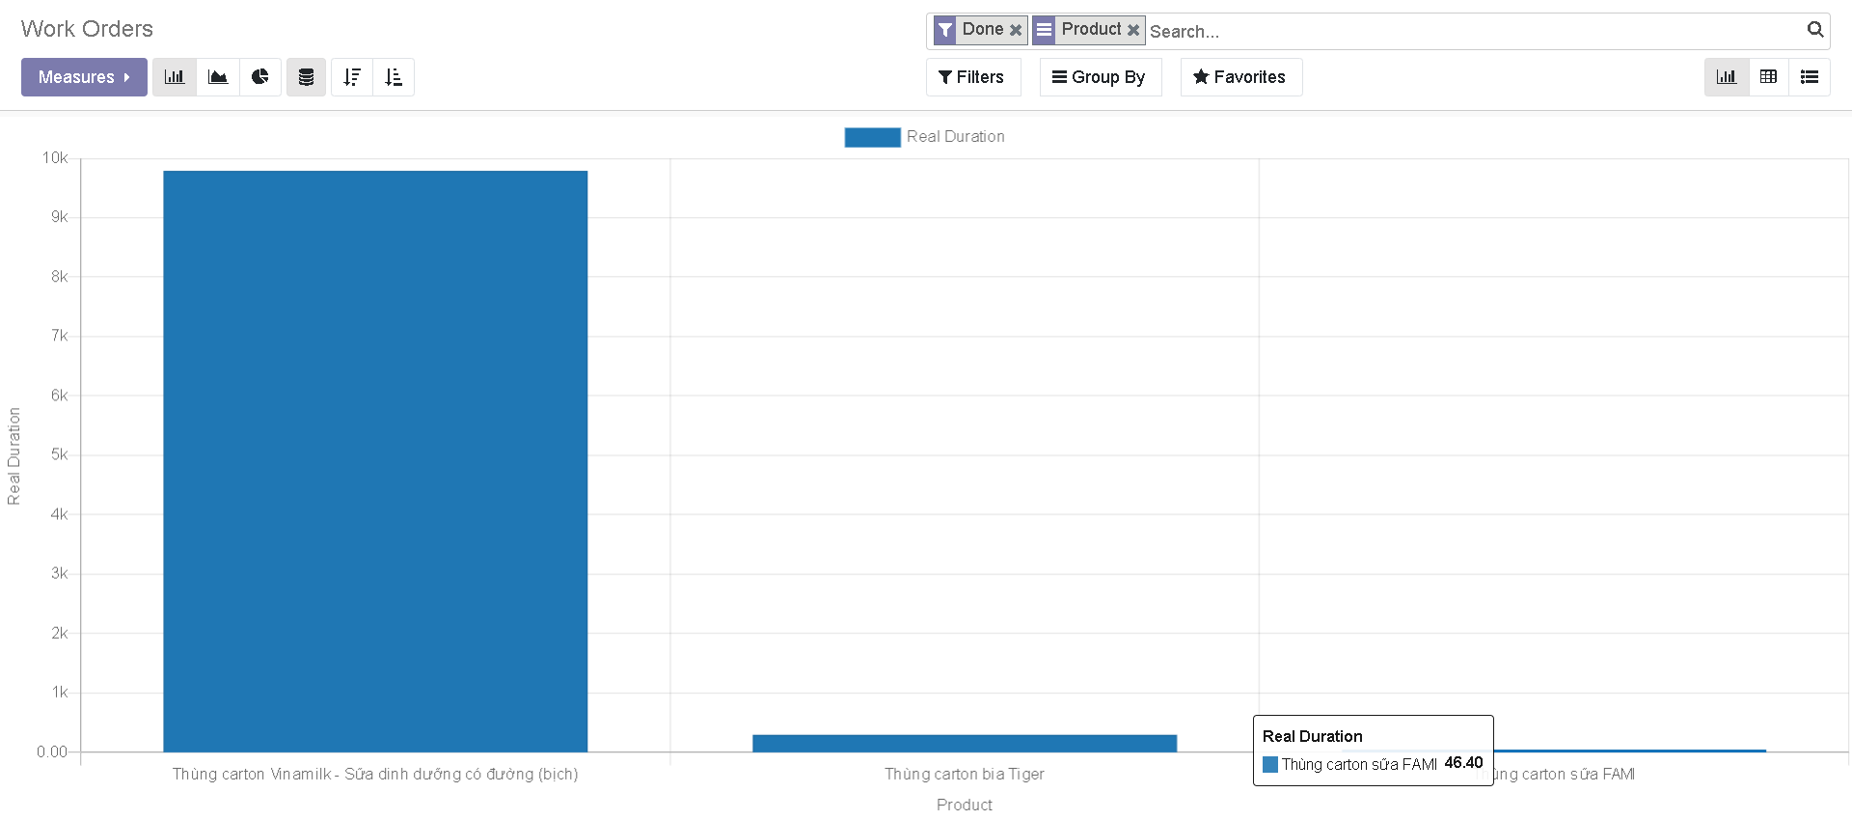

(Thời gian thực (real duration) để sản xuất tổng các thùng carton sữa Fami là 46 phút 40 giây)

5.3 Báo cáo hiệu suất thiết bị toàn phần (Overall equipment effectiveness)

Khoảng thời gian thực hiện (Duration) các work center vào tháng 5/2023

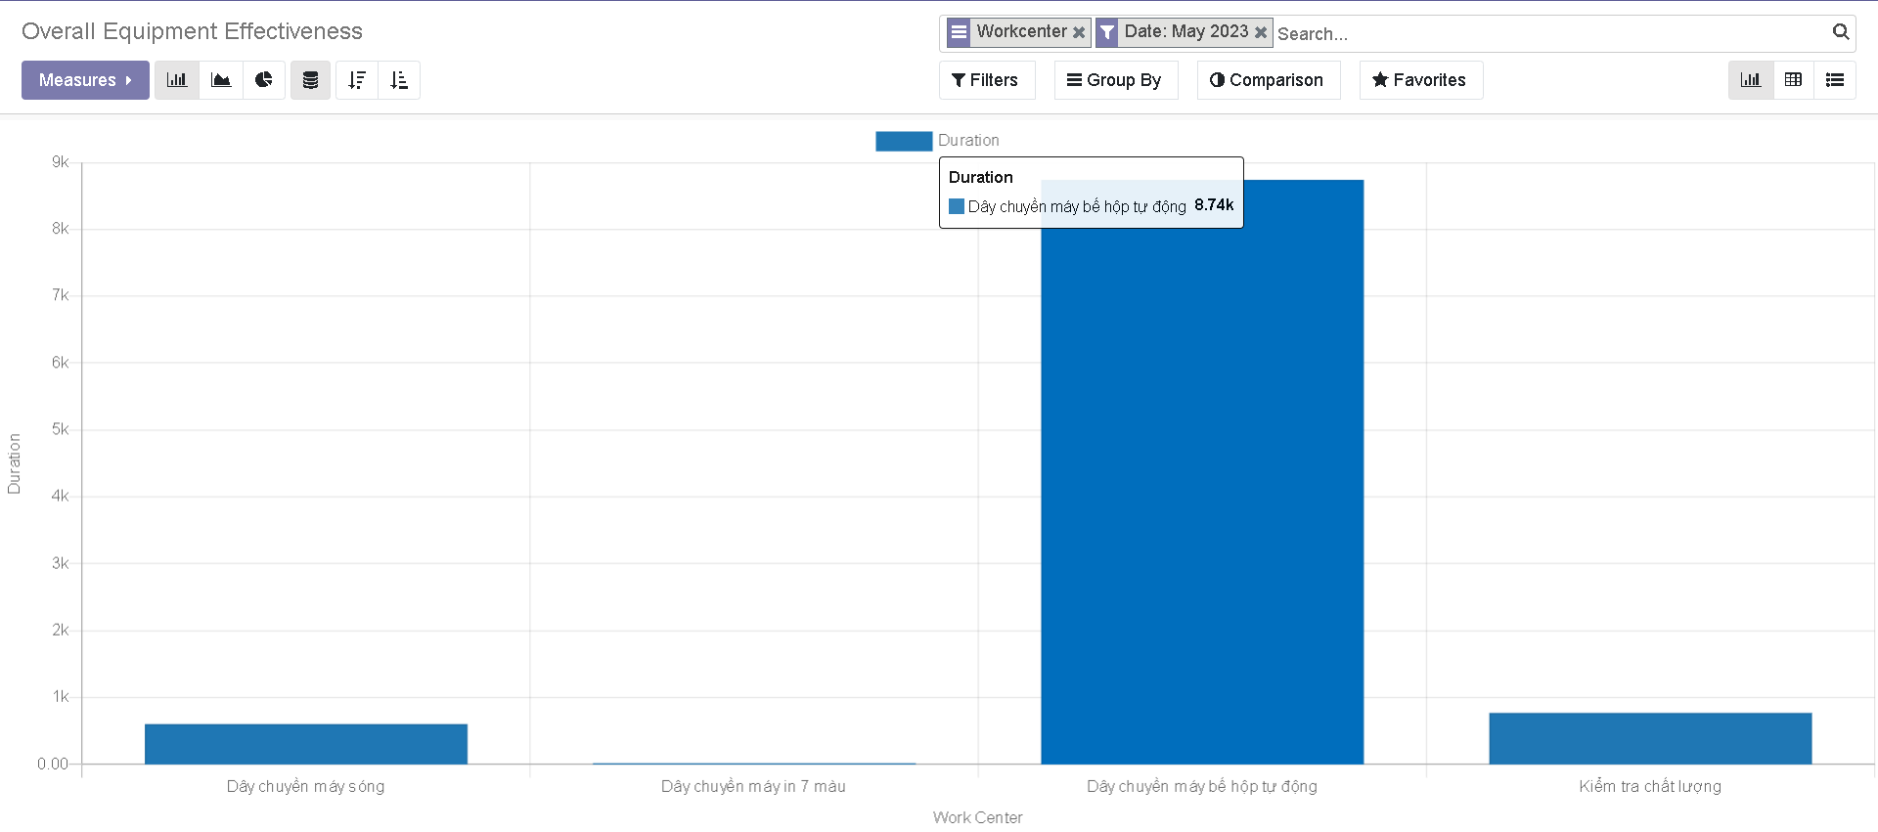

(Khoảng thời gian thực hiện (duration) của dây chuyền máy bế hộp tự động (work center) vào tháng 5 năm 2023 là 8.741 (phút))

# **PHẦN TRĂM ĐÓNG ĐÓNG GÓP CỦA CÁC THÀNH VIÊN**

| **Tên thành viên** | **Nhiệm vụ** | **Phần trăm đóng góp** |
| --- | --- | --- |
| Trần Quốc Hải | Chức năng của phân hệ  Vẽ use case  Tạo Odoo  Triển khai Odoo | 14.29% |
| Lê Thị Kiều Linh | Giải thích quy trình sx  Vẽ use case  Vẽ workflow  Triển khai Odoo | 14.29% |
| Trần Thị Anh Thư | Mô hình 3 mức của phân hệ  Vẽ use case  Vẽ workflow  Triển khai Odoo | 14.29% |
| Nguyễn Thị Diễm Quỳnh | Đặt vấn đề  Vẽ workflow  Vẽ quy trình sx  Triển khai Odoo | 14.29% |
| Phan Thị Thu Thảo | Tổng quan về ERP  Vẽ quy trình sx  Triển khai Odoo | 14.29% |
| Hoàng Thị Ngọc Oanh | Giới thiệu công ty  Vẽ use case  Vẽ workflow  Triển khai Odoo | 14.29% |
| Lê Thị Hoàng Phụng | Giới thiệu Odoo  Vẽ use case  Triển khai Odoo | 14.29% |

**KỊCH BẢN:**

**Nhóm tụi e đưa ra 3 kịch bản để có thể hiểu rõ hơn về thời gian hoạt động của từng dây chuyền dựa theo năng lực sản xuất**

1. Sản xuất đúng với năng suất

* SX 5000 sp thùng carton vinamilk

=> thời gian vẫn giữ nguyên

1. Sản xuất nhỏ hơn so với năng suất thực tế

* SX 4000 sp thùng bia Tiger

=> thời gian vẫn giữ nguyên vì tính theo giờ

1. Gấp đôi năng suất

* SX 10000 sp thùng sữa Fami

=> thời gian nhân hai đối với work center 1 vì năng suất của nó 5000